МБУК «Централизованная библиотечная система»

Красносулинского городского поселения

ЦГБ им.М.Шолохова

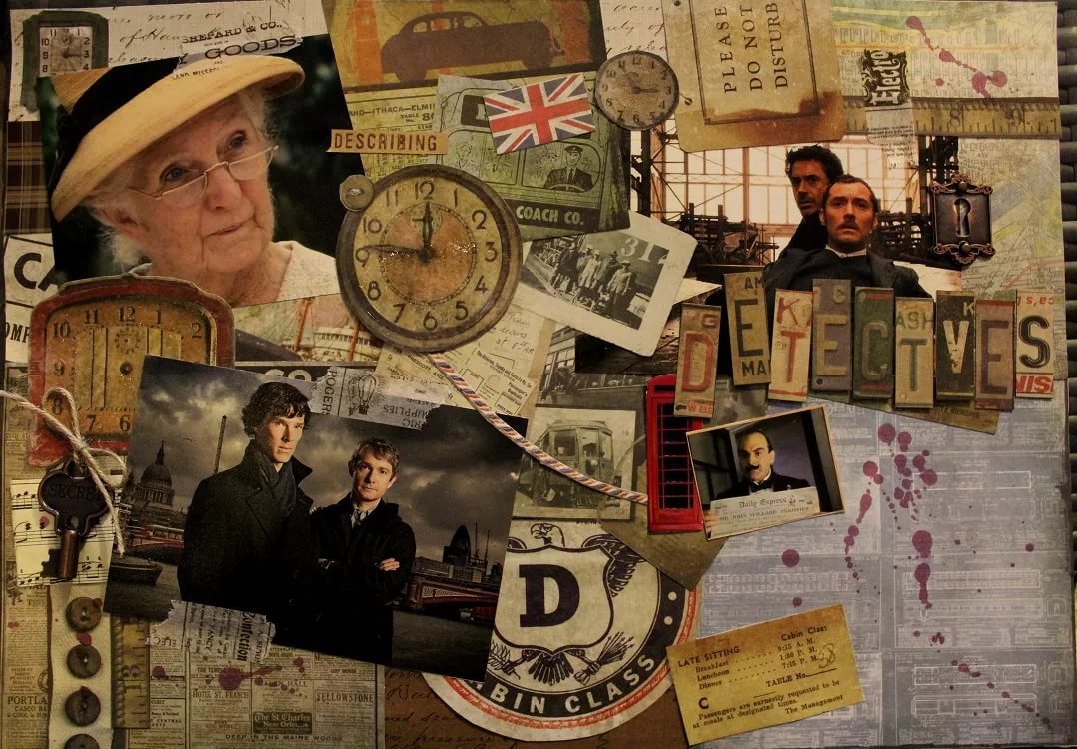

***Библиографический обзор художественной литературы***

***ЦГБ им. М.Шолохова***

г.Красный Сулин

2019 г.

***Уважаемые читатели!***

***Детективы – универсальный жанр. Мы следуем за чужой логикой, но в то же время пытаемся отгадать загадку раньше главного героя. Высшая похвала для детективной книги, когда мы до последней страницы не знаем, кто убийца. По этой причине перечитывать Агату Кристи и Конан Дойля уже не хочется. Несомненно, это лучшие образцы жанра, но разве можно поймать интригу там, где знаешь всё наизусть? Предлагаем вашему вниманию иллюстрированный рекомендательный список книг «Детектив идет по следу», который познакомит вас романами детективного жанра из фонда нашей библиотеки.***

***Абдуллаев, Ч.***

***Выстрел на Рождество/ Чингиз Абдуллаев. – Москва: Издательство «Э», 2018. – (Абдуллаев. Мастер криминальных тайн).***

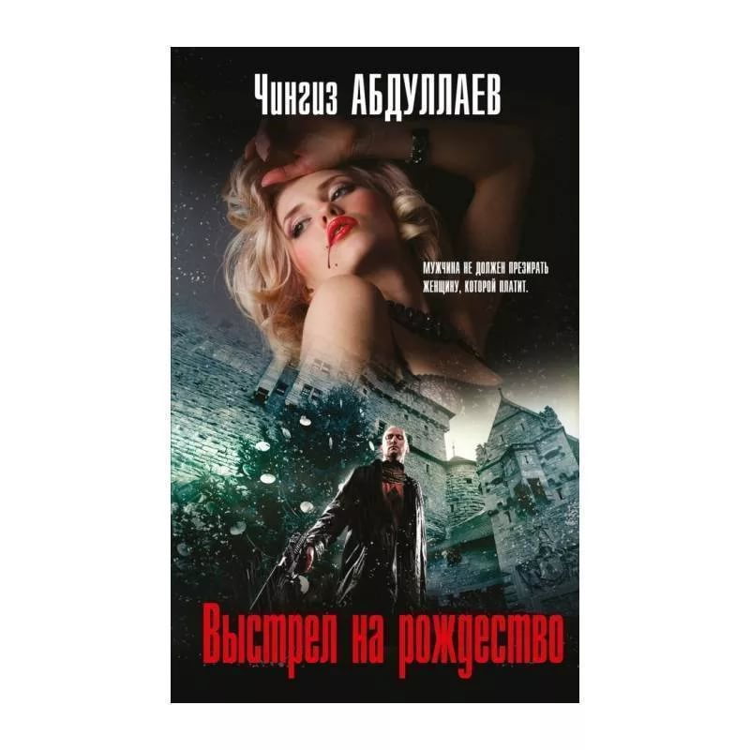Чингиз Абдуллаев хорошо знаком нашим читателям по серии книг «Дронго» - циклу захватывающих книг о расследованиях частного детектива Дронго, по многим из которых сняты популярные телевизионные фильмы. Дронго – имя секретного агента, обладающего незаурядными аналитическими способностями. Главное оружие Дронго – продуманные стратегические ходы, а вовсе не беспорядочная пальба. С помощью аналитического подхода Дронго и его коллегам удается раскрыть деятельность целой цепи наркоторговцев, действующей по всему миру. Действие захватывающего сериала разворачивается в Баку, Москве, Тбилиси, Нью-Йорке, Париже и Лондоне.

В новом романе «Выстрел на Рождество» читатели вновь встретятся с любимым героем.

В шотландском замке, который купил русский олигарх, в ночь на Рождество убили красавицу-фотомодель. Полиция сразу арестовала ее бойфренда, ведь все улики указывали на него: парень поругался с погибшей и на пистолете нашли отпечатки его пальцев. При этом у каждого из гостей оказалось стопроцентное алиби. Но подозреваемый стал упорно отрицать свою вину. Полицию он не убедил, но убедить Дронго ему все же удалось. И эксперт-аналитик решил как следует разобраться в семейных отношениях олигарха.

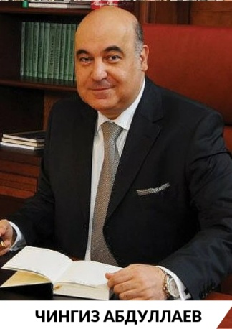**Об авторе:**

Чингиз Абдуллаев родился в 1959 году в Баку. Имеет три высших образования. Владеет несколькими иностранными языками: кроме азербайджанского и русского – английским, итальянским, турецким и фарси. Занимался боксом, прекрасно владеет различными видами оружия, мастер спорта по стрельбе. По линии Министерства обороны выполнял задания за рубежом, возглавлял спецотдел особого назначения. Работал в Бельгии, Германии, Польше, Румынии, Анголе, Афганистане. Майор в отставке, имеет ряд правительственных наград. Доктор юридических наук.

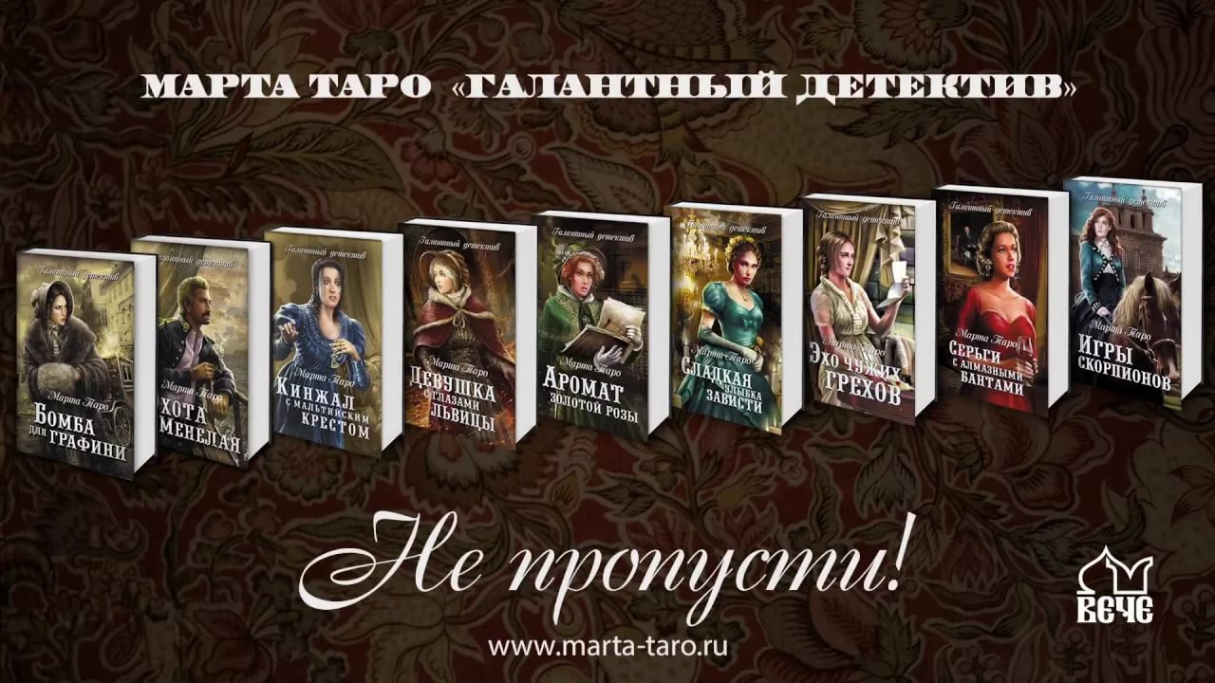Книжное издательство «Вече» с 2017 года начало издавать новую серию книг – «Галантный детектив». «Галантный детектив» - это истории преступлений и возмездия, предательства и верности, ненависти и любви. Каждый роман серии рассказывает о сложных семейных перипетиях на фоне драматических событий истории России первой четверти XIX века. Восстание декабристов, смена правителей, интриги царедворцев в борьбе за власть, золотой век культуры — все это затронуло две дворянские семьи, помещенные в фокус романов. Серия построена как семейная сага, но все же главное в каждом романе – детектив. В оформлении обложки книг использованы изображения колоды «Фламандское Таро». Фламандское Таро выполнено в стиле работ голландских художников шестнадцатого-семнадцатого веков. Это время по праву называют золотым веком голландской живописи – оно породило большое количество великих. За основу были взяты работы таких общепризнанных художников, как Вейдена, Босха, Кранаха и других.

Всего в серии вышло 9 книг. Наши читатели смогут познакомится с некоторыми из них.

***Таро, М. Девушка с глазами львицы : роман / Марта Таро. – М.: Вече, 2017. - 318 с. – (Галантный детектив).***

***Таро, М. Игры скорпионов : роман / Марта Таро. – М.: Вече, 2017. - 318 с. – (Галантный детектив).***

***Таро, М. Кинжал с мальтийским крестом : роман / Марта Таро. – М.: Вече, 2017. - 318 с. – (Галантный детектив).***

***Таро, М. Эхо чужих грехов : роман / Марта Таро. – М.: Вече, 2017. - 318 с. – (Галантный детектив).***

**Об авторе:** Марта Таро — псевдоним российской писательницы Татьяны Гущиной. Свою биографию автор тщательно скрывает и о ней мало что известно. Чего не скажешь о ее романах, которые хорошо известны женской аудитории, полюбившей ее интересные истории и детективные сюжеты. Благодаря удачному совмещению любовных линий и детективных загадок писательница смогла привлечь внимание многих читателей.

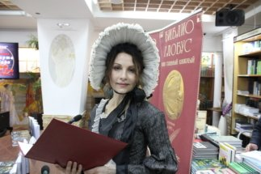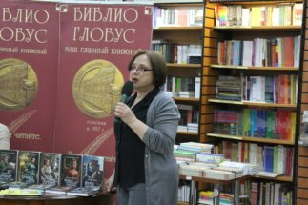

***Презентация серии «Галантный детектив» в Доме «Библио Глобус».***

**«Бестселлеры Натальи Андреевой»** - авторская серия Натальи Андреевой от издательства АСТ. Сама она называет жанр, в котором работает, «психологический детектив с элементами триллера», и считает, что современные пишущие дамы зря обходят его своим вниманием. Серия издается с 2014 года. Выходят в свет как переиздания, так и новые романы.

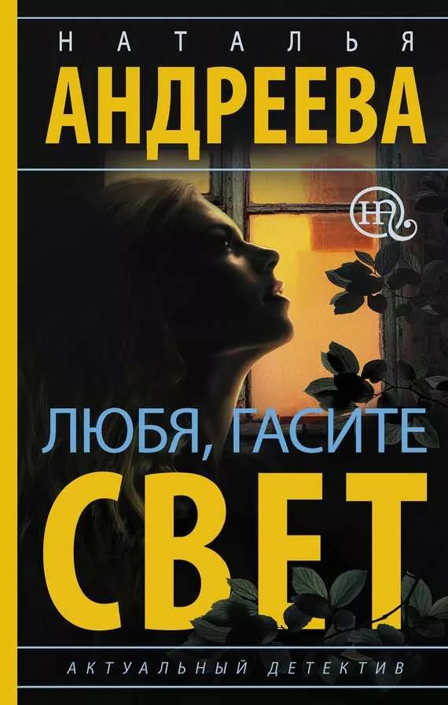

***Андреева, Н. Любя, гасите свет /Наталья Андреева. – Москва: Издательство АСТ, 2017. 320 с.- (Бестселлеры Натальи Андреевой).***

Они даже не были знакомы, эти две женщины, и вряд ли могли где-то пересечься.   
Одна шла вперед, сметая все на своем пути и совсем не заботясь тем, как ее поступки выглядят с точки зрения морали. Другая тихо мечтала, боясь рассказать о своих планах даже маме, все равно не поймет. И каждый день смотрела на окна богатой квартиры той, другой, гадая, почему там все время горит свет?  
Замечательное произведение с легким налетом жизненной философии. Простая и понятная линия героев с незамысловатым детективным сюжетом и приятным финалом.

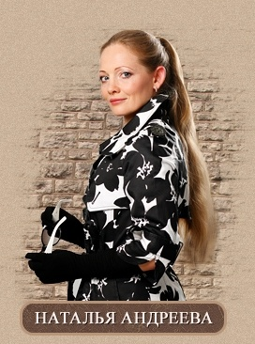**Об авторе:** Наталья Вячеславовна Андреева, автор остросюжетных романов и детективов, родилась 11 июня 1969 года в деревне Порохово Московской области. Закончила Московский Институт Культуры на факультете библиотековедения и библиографии и уехала вместе с мужем в город Балашов Саратовской области, где проработала пять лет в библиотеке в должности библиографа. Муж работал на военном заводе инженером – технологом. После того, как мужа сократили, перебралась вместе с ним и сыном в Москву, где работала менеджером в компьютерной фирме. В 1998 году, после дефолта, оставшись без работы, начала писать. Увидев объявление в газете, где приглашали к сотрудничеству начинающих авторов, рискнула и отнесла рукопись на конкурс. Первый же роман, «Комната с видом на огни», был одобрен и вышел в свет в 2000 году.

Романы **серии** «**Иронический** **детектив**» издательства АСТ - не просто захватывающие детективы, но и остросюжетные комедии. В романах есть все: загадка преступления, неимоверные приключения героев и всепроникающий тонкий юмор.

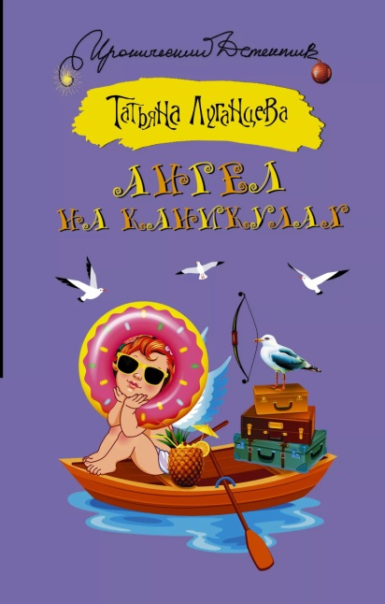

***Луганцева, Т. Ангел на каникулах : роман / Татьяна Луганцева. – Москва : Издательство АСТ, 2017. – 320 с.***

Очередная книга о приключениях блистательной Яны Цветковой.

В этой книге Яна снова попадает в нелепые ситуации - становится главным посмешищем на ток-шоу «Жертвы анорексии в возрасте», оказывается на несанкционированной вечеринке в местном морге. А поутру выяснилось, что в море случился пожар, а главный "диджей" - патологоанатом - лежит в реанимации. С этого момента неприятности посыпались на Цветкову одна за другой. Не иначе как ее ангел-хранитель отправился на каникулы.

**Об авторе:** Луганцева Татьяна Игоревна родилась в Твери в 1972 г. Закончила среднюю, художественную школы. В 1994 г. закончила Тверскую Государственную Медицинскую Академию. Если Агата Кристи придумывала сюжеты своих книг за мытьем посуды, то мастеру иронических детективов Татьяне Луганцевой интересные мысли приходят при звуке работающей бормашины, ведь по призванию она – писательница, а по профессии – детский стоматолог!

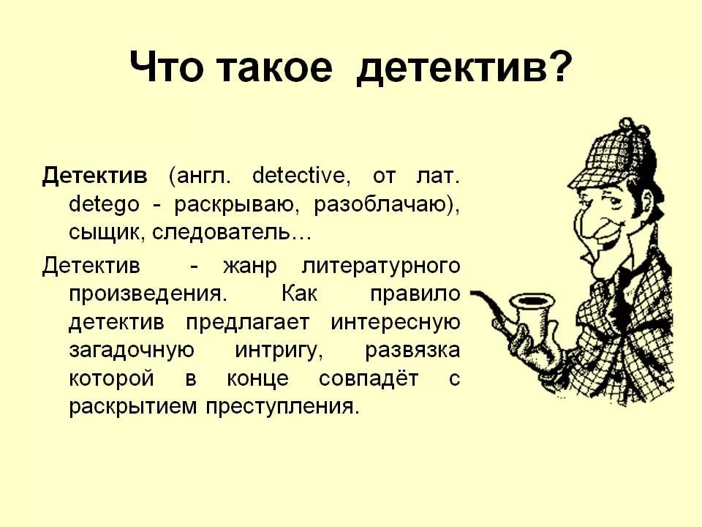

***Детективный жанр на сегодняшний день – один из самых популярных в литературе. Так за что же люди любят этот жанр? Кто они – любители детективов?***

***Детектив – это возможность на некоторое время забыть о  заботах и погрузиться в мир приключений. Любителю детектива важно не просто отвлечься. Хороший детектив  –нелегкая задача, которая является прекрасной разминкой для мозгов. И решение этой задачи – увлекательный процесс. Поклонникам криминального жанра нравится самим  докапываться до причин преступления и вычислять преступника, постепенно, шаг за шагом распутывать клубок улик и догадок.***

***И все это вместе взятое доставляет им ни с чем несравнимое удовольствие!***



Составитель: Сурова Н.А.